Тема: ПРИНЦИПИ ТА ЕТАПИ ВИБОРЧОГО ПРАВА
План
- Вибори як інструмент демократії. Види виборів.
- Види виборчих систем.
- Етапи виборчого процесу.
Розгляньте таблицю і проаналізуйте основні принципи і цінності демократії
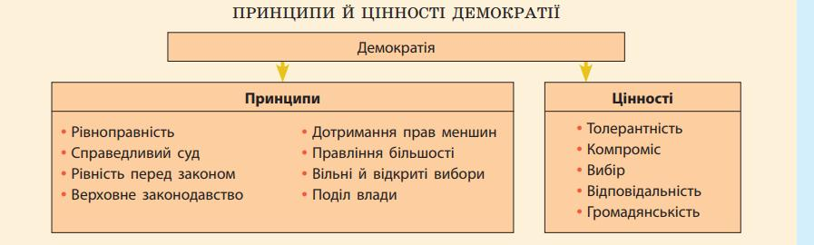
Демократію неможливо уявити без виборів, оскільки вони необхідні для здійснення влади народу за сучасних умов. Вибори є не лише суттєвою ознакою демократії, а також її необхідною умовою. На думку відомих
сучасних французьких учених П. Лалюм’єра та А. Демішеля, демократію можна охарактеризувати як режим, за якого правителів призначають шляхом вільних і чесних виборів.
Виборчу систему в Україні регулює Конституція України і три закони: «Про вибори Президента України» від вiд 05.03.1999 , «Про вибори народних депутатів України» від вiд 25.03.2004 із змінами і доповненнями, «Про вибори депутатів Верховної Ради Автономної Республіки Крим, місцевих рад та сільських, селищних, міських голів» від 10.07.2010
Конституція і закони України встановлюють головні засади виборчого права: хто має виборчі права і кого можна обирати; порядок і строки призначення виборів; порядок формування виборчих округів і виборчих дільниць; систему виборчих комісій для організації і проведення виборів; порядок реєстрації кандидатів у депутати, їх права і обов'язки; інформаційне забезпечення проведення виборів; проведення передвиборчої агітації, порядок голосування, підрахунку голосів і визначення результатів голосування; проведення повторних виборів; питання юридичної відповідальності за порушення виборчого права; принципи голосування.
Робота з документами за методом «Навчаючи – вчуся»
Опрацювати в групах Розділ ІІІ , ст. 38,76,77,103 Конституції України і дати відповідь на питання
- Хто має право обиратися і бути обраним до органів влади в Україні?
- Який вік дає право бути обраним депутатом Верховної Ради, президентом України?
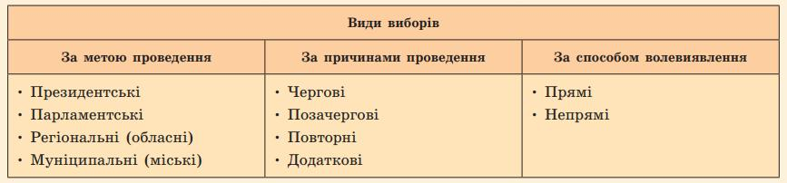
Робота з таблицею
Дайте відповідь на питання:
1) Які види виборів існують?
2) Коли відбудуться найближчі вибори в Україні? Який це буде вид виборів?
Вибори забезпечують громадянам умови безпосередньої участі у формуванні органів державної влади та органів місцевого самоврядування. Активне виборче право — право обирати. Пасивне виборче право — право бути обраним. Вони дають кожному громадянину можливість виявити свою громадянську позицію, впливати через владні структури на якість свого життя, відчувати особисту відповідальність за стан справ як у державі, так і за місцем свого проживання.
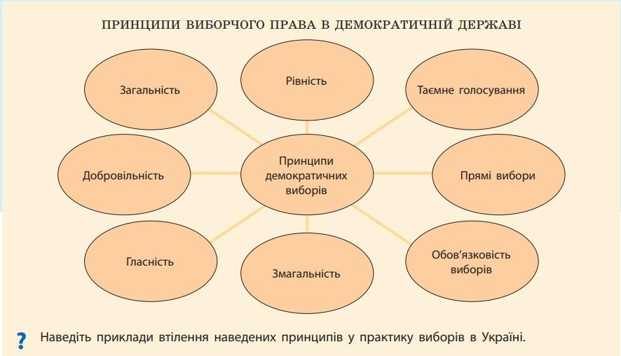

Ефективність виборів залежить від тієї чи іншої виборчої системи.
Формування поняття
Виборча система — це сукупність установлених законом правил, які регулюють перебіг виборчої кампанії (змагання між партіями і кандидатами та спосіб голосування), а також спосіб визначення переможців і розподілу між ними депутатських мандатів.
Існують два види виборчої системи – мажоритарна і пропорційна.
Робота з підручником
опрацювати текст підручника про мажоритарну систему виборів;
опрацювати тест підручника по пропорційній системі виборів.

- Які переваги та недоліки можна визначити у кожній з виборчих систем?
Аргументуйте свою позицію.
- Які, на вашу думку, суспільні загрози несуть у собі порушення виборчого процесу.
Існує ще один вид виборчих систем — змішана виборча система, або пропорційно ­ мажоритарна, де принцип розподілу мандатів — 50 % за мажоритарним принципом і 50 % за пропорційним принципом.
Запитання
- Яка система виборів в Україні?
Етапи виборчого процесу:
1. Призначення дати виборів
2. Реєстрація виборців.
3. Формування виборчих округів і виборчих дільниць.
4. Створення виборчих органів.
5. Висування кандидатів, формування
партійних списків.
6. Реєстрація кандидатів і списків партій.
7. Передвиборча кампанія зареєстрованих кандидатів
8. Проведення процедури голосування
9. Проведення підрахунку голосів.
10. Встановлення результатів виборів.

Домашнє завдання
1.За додатковою літературою доберіть висловлювання відомих людей про демократію та вибори. Поясніть, чим саме вони вам сподобалися.

